
Βύρωνας 21/12/2020
ΣΥΛΛΟΓΟΣ ΕΚΠΑΙΔΕΥΤΙΚΩΝ Π.Ε.
ΒΥΡΩΝΑ - ΚΑΙΣΑΡΙΑΝΗΣ – ΠΑΓΚΡΑΤΙΟΥ
«ΡΟΖΑ ΙΜΒΡΙΩΤΗ»

Κωνσταντιλιέρη και Ερυθραίας - Βύρωνας

Web: sylimvrioti.gr e-mail: sylbox@sylimvrioti.gr
ΠΛΗΡ.: Δριμάλα Θεοδώρα – Κοπριτέλης Απόστολος
ΤΗΛ.: 6983117770 σχ. 76.62.883 – 6974732346 σχ. 7651841
Αριθ. Πρωτ.: 313
ΠΡΟΣ: Μέλη μας
ΚΟΙΝ.: Ενώσεις Συλλόγους Γονέων, ΔΟΕ, …ΜΜΕ

251^{ο} Ενημερωτικό

ΚΑΛΕΣΜΑ ΣΤΗΝ ΚΟΙΝΗ ΔΙΑΔΙΚΤΥΑΚΗ ΕΚΔΗΛΩΣΗ ΤΟΥ ΣΥΛΛΟΓΟΥ ΜΑΣ «ΡΟΖΑ ΙΜΒΡΙΩΤΗ» ΜΕ ΤΙΣ ΕΝΩΣΕΙΣ ΓΟΝΕΩΝ ΒΥΡΩΝΑ-ΚΑΙΣΑΡΙΑΝΗΣ-2^{ου} ΔΙΑΜΕΡΙΣΜΑΤΟΣ ΑΘΗΝΑΣ ΤΗ ΔΕΥΤΕΡΑ 21/12/2020 στις 19:30
Συναδέλφισσες, συνάδελφοι, φίλοι γονείς,
Το Δ.Σ. σας καλεί να συμμετέχετε ή να παρακολουθήσετε την Εκδήλωση που συνδιοργανώνουμε ο Σύλλογος Εκπαιδευτικών Π.Ε Βύρωνα-Καισαριανής-Παγκρατίου "ΡΟΖΑ ΙΜΒΡΙΩΤΗ", η Ένωση Γονέων και Κηδεμόνων Βύρωνα, η Ένωση Γονέων και Κηδεμόνων Καισαριανής, η Ένωση Γονέων και Κηδεμόνων 2^{ου} Διαμερίσματος Αθήνας, τη Δευτέρα 21/12/20 στις 7:30μμ με θέμα:
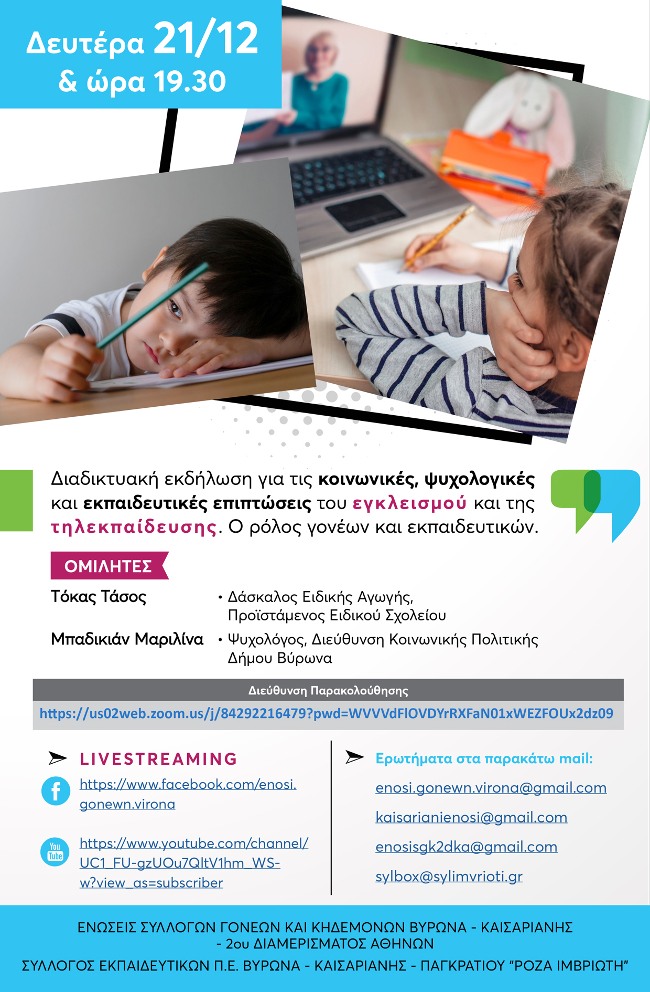
"Οι κοινωνικές, ψυχολογικές και εκπαιδευτικές επιπτώσεις του εγκλεισμού και της τηλεκπαίδευσης. Ο ρόλος γονέων και εκπαιδευτικών."

Για να συμμετέχετε στην εκδήλωση μέσω ΖΟΟΜ πατήστε στο σύνδεσμο:
https://us02web.zoom.us/j/84292216479?pwd=WVVVdFlOVDYrRXFaN01xWEZFOUx2dz09
Για να παρακολουθήσετε τη συζήτηση μέσω YouTube πατήστε στο σύνδεσμο:
https://www.youtube.com/channel/UC1_FU-gzUOu7QltV1hm_WSw?view_as=subscriber
Για να παρακολουθήσετε τη συζήτηση μέσω Facebook πατήστε στο σύνδεσμο:
https://www.facebook.com/enosi.gonewn.virona
Θέστε ερωτήματα στα email:

enosi.gonewn.virona@gmail.com
kaisarianienosi@gmail.com
enosigk2dka@gmail.com
sylbox@sylimvrioti.gr

